ACO Anschlussstück GM-X DN250x250-GM/KA-HT/ muffenlos

ACO Haustechnik

Eigenschaften

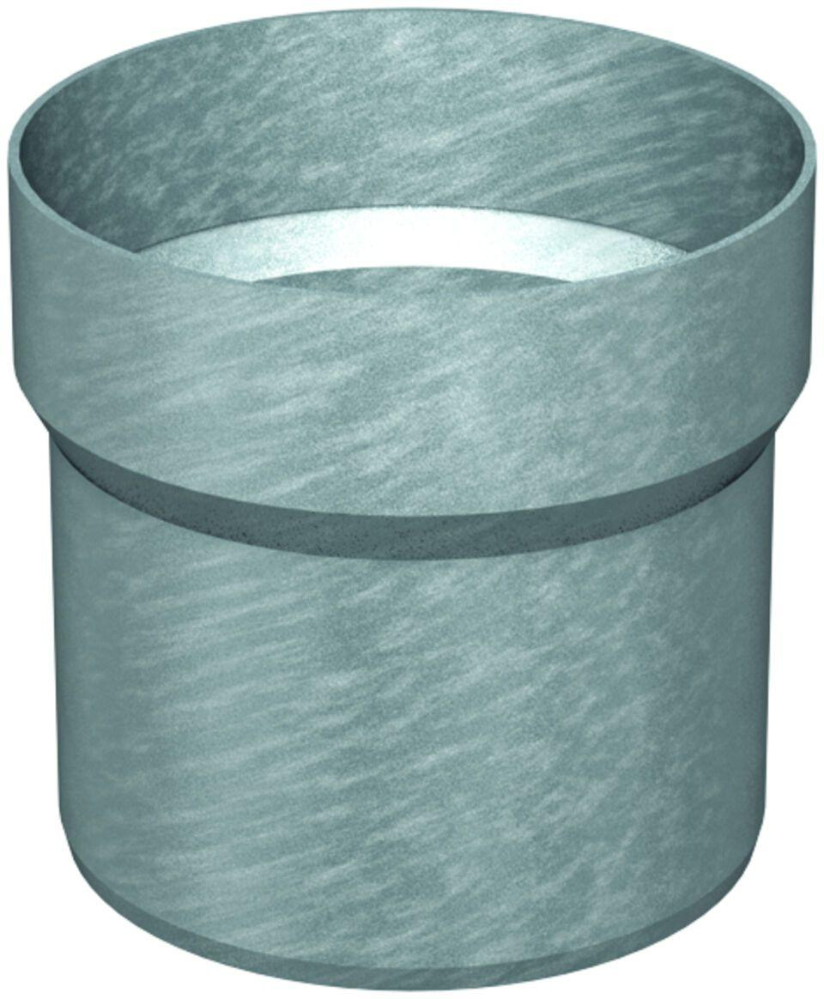

GTIN:

8590830222571

HAN:

0174.82.88